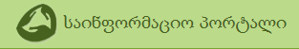

გაცნობებთ, რომ სსიპ სოციალური მომსახურების სააგენტომ განაახლა საინფორმაციო პორტალი. განახლებული პორტალი იხილეთ შემდეგ მისამართზე:
http://172.17.8.48/ssareporting_v01/.
აღნიშნულ მისამართზე შესვლის შემდეგ პროგრამით სარგებლობისთვის აუცილებელია მომხმარებლის სახელის და პაროლის შეყვანა. მომხმარებლის სახელის და ერთჯერადი პაროლის მისაღებად მიმართეთ თქვენს ტერიტორიულ ან ადმინისტრაციულ ერთეულსა და სტრუქტურულ ერთეულში გამოყოფილ უფლებამოსილ პირს, ჩაწერეთ შესაბამის ველებში მიღებული მონაცემები და დააწექით ავტორიზაციის ღილაკს.
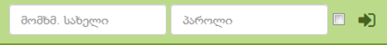
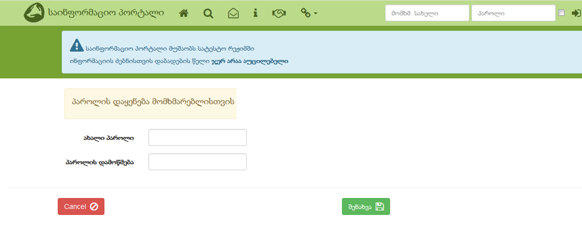
ერთჯერადი პაროლის შეცვლა სავალდებულოა პირველივე შესვლისას, ამისათვის შესაბამის ველებში მიუთითეთ ახალი პაროლი, რომელიც უნდა იყოს მინიმუმ 6 სიმბოლოსგან შემდგარი და დააწექით შენახვის ღილაკს.

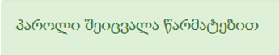
პაროლის შეცვლის დასადასტურებლად გამოვა საინფორმაციო ფანჯარა .

პაროლის შეცვლა ასევე შესაძლებელია პროგრამაში შესვლის შემდეგაც, ამისათვის გაააქტიურეთ სისტემური პარამეტრების მენიუ (თქვენი სახელი და გვარის გასწვრივ მდებარე სამკუთხედი) და გამოჩნდება პაროლის შეცვლის ფუნქცია.
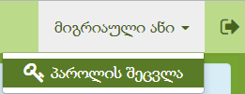
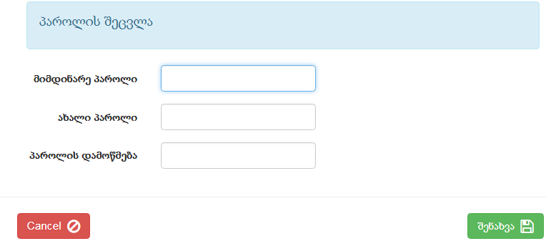
გაააქტიურეთ ღილაკი „პაროლის შეცვლა“ და გამოჩნდება მიმდინარე და ახალი პაროლის მისათითებელი ველები (პაროლი უნდა იყოს მინიმუმ 6 სიმბოლო). ახალი პაროლის დამახოსვრებისთვის გამოიყენეთ „შენახვა“ ღილაკი.

საინფორმაციო პორტალზე პიროვნების შესახებ ინფორმაციის მოძიებისთვის გაააქტიურეთ „პიროვნების ინფორმაციის“ საძიებო ღილაკი.
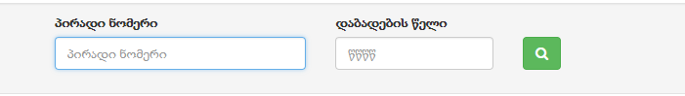
რის შედეგაც აუცილებელია მიუთითოთ პიროვნების პირადი ნომერი და დაბადების წელი (პირველ ეტაპზე დაბადების წელი არაა სავალდებულო ველი).

შენიშვნა: დაბადების წელი აუცილებელია ზოგიერთი ინფორმაციის მოსაძიებლად, მაგ. პიროვნების მაღალმთიან დასახლებაში მუდმივად მცხოვრები სტატუსის

პორტალზე შესაძლებელია პიროვნების შესახებ შემდეგი ინფორმაციების მოძიება:
- 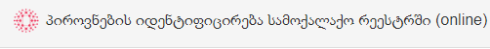 სადაც განთავსებულია ყოველდღიურად განახლებადი ინფორმაცია პიროვნების შესახებ სერვისების განვითარების სააგენტოს (სამოქალაქო რეესტრის) მონაცემთა ბაზის მიხედვით.

- 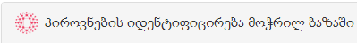 სადაც განთავსებულია მითითებული კონკრეტული რიცხვის მდგომარეობით (მაგ. 2017 წლის 10 ნოემბერი) არსებული ინფორმაცია პიროვნების შესახებ სერვისების განვითარების სააგენტოს (სამოქალაქო რეესტრის) მონაცემთა ე.წ მოჭრილი ბაზის მიხედვით.

- 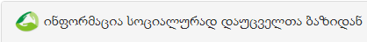 სადაც განთავსებულია სოციალურად დაუცველი ოჯახების მონაცემთა ერთიან ბაზაში დაცული ინფორმაცია. აღნიშნული ჩანართიდან შესაძლებელია აგრეთვე სოციალურად დაუცველი ოჯახების მონაცემთა ერთიანი ბაზიდან ამონაწერის ბეჭდვა, დეკლარაციების ისტორიის და ფორმა N 3-ის ნახვა.

- 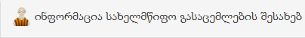 სადაც განთავსებულია ინფორმაცია ასაკით პენსიის, სოციალური პაკეტის, სახელმწიფო კომპენსაციის, საყოფაცხოვრებო სუბსიდიის და რეგრესის პენსიის შესახებ.

- 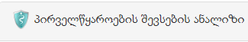 სადაც განთავსებულია საყოველთაო ჯანდაცვის სახელმწიფო პროგრამის ფარგლებში საქართველოს მთავრობის 165-ე (2012 წლის 7 მაისი) და 218-ე (2009 წლის 9 დეკემბერი) დადგენილებით განსაზღვრული მოსარგებლე პირების შესახებ ინფორმაცია.

- 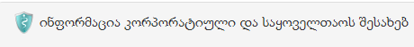 სადაც განთავსებულია ინფორმაცია კორპორატიული დაზღვევის და ასევე საყოველთაო ჯანდაცვის ( 36-ე დადგენილება 2013 წლის 21 თებერვალი) შესახებ.

- 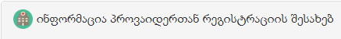 სადაც განთავსებულია ინფორმაცია იმ პროვაიდერი პოლიკლინიკის შესახებ, რომელშიც რეგისტრირებულია პიროვნება საყოველთაო ჯანდაცვის ფარგლებში ამბოლატორიული მომსახურების მისაღებად.

- 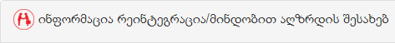 სადაც განთავსებულია ინფორმაცია იმ ბავშვების შესახებ, რომლებიც ჩართულნი არიან რეინტეგრაცია/მინდობით აღზრდის სახელმწიფო პროგრამაში.

- სადაც განთავსებულია ინფორმაცია დემოგრაფიული მდგომარეობის გაუმჯობესების ხელშეწყობის მიზნობრივი სახელმწიფო პროგრამის შესახებ.

- 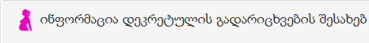 სადაც განთავსებულია ინფორმაცია იმ პიროვნებების შესახებ რომლებიც სარგებლობენ ორსულობის, მშობიარობისა და ბავშვის მოვლის, ასევე ახალშობილის შვილად აყვანის გამო ანაზღაურებადი შვებულებით, ე.წ. დეკრეტული შვებულებით.

სადაც განთავსებულია ინფორმაცია იმ პირთა შესახებ, რომლებსაც მინიჭებული აქვთ მაღალმთიან დასახლებაში მუდმივად მცხოვრები პირის სტატუსი.

- 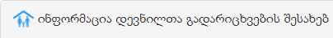 სადაც განთავსებულია ინფორმაცია დევნილის შემწეობის მიმღები პირისთვის გადარიცხული თანხის (ბოლო 6 თვე) და მისი ოჯახის წევრებისთვის (ბოლო 1 თვე) გადარიცხული თანხის შესახებ.

- სადაც განთავსებულია ინფორმაცია შრომის ბაზრის მართვის საინფორმაციო სისტემაში (www.worknet.gov.ge)-ზე რეგისტრირებული სამუშაოს მაძიებლების რეგისტრაციის და პროფილის სტატუსის შესახებ.

- 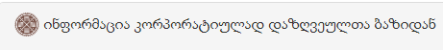 სადაც განთავსებულია ინფორმაცია კორპორატიულად დაზღვეული პირების შესახებ.

